Синтез и свойства митохондриально -направленных флуоресцирующих
разобщителей на основе N-алкил-7-нитро-1,2,3-бензоксодиазолов
Яубасарова И.Р.
Московский государственный университет имени М.В. Ломоносова,
химический факультет, Москва, Россия
maililuza@mail.ru
В митохондриях при окислительном фосфорилировании осуществляется синтез АТФ АТФазой за счет использования межмембранного электрохимического потенциала, образующегося белками дыхательной цепи. Наряду с этим процессом генерируются активные формы кислорода (АФК), избыток которых в клетках приводит к окислению жизненно важных молекул клеток (ДНК, белков, липидов). Известно, что существуют вещества (разобщители), рассеивающие электрохимический потенциал за счет переноса протонов через внутреннюю мембрану и тем самым способные уменьшить уровень образования АФК. В настоящее время актуальной задачей является синтез таких разобщителей, так как они в малых дозах снижают негативные последствия окислительного стресса.
Целью данной работы является синтез разобщителей на основе N-алкил производных 7-нитро-1,2,3-бензоксодиазолов (NBDС_{n} PPh₃). Соединения получаются флуоресцирующими, это позволяет легко детектировать их внутриклеточное и тканевое распределение, наличие катиона трифенилфосфония позволяет направленно проникать в митохондрии, а алкильный линкер обеспечивает гидрофобность для проникновения через мембрану.
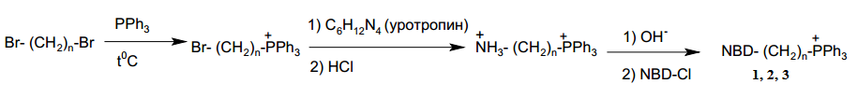
Согласно схеме был синтезирован набор соединений NBD-С_{n}-PPh3, где n=5; 8; 10 (соединения 1, 2, 3). Продукты очищали колоночной хроматографией и анализировали методом LC-MS.
Разобщительные свойства производных 1, 2, 3 исследованы на бислойной липидной мембране и в выделенных митохондриях.

